«Великая российская революция»
Водный урок.
Цель урока: Сформировать представления о Февральской революции, как о попытке реализации буржуазно-либеральной модели развитии страны, уяснить причины победы леворадикальных сил.
Основные понятия: двоевластие, Временное правительство, Петроградский совет рабочих и солдатских депутатов.
Оборудование урока: карта России 1917г Февраль-Октябрь, рабочая тетрадь, документы.
План изучения нового материала.
1.Начало революции
2.Двоевластие: суть и причины его появления.

Переходя к изложению первого вопроса, учитель предлагает учащимся заполнение хронологической таблицы:

Дата | Основные события

После заполнения таблицы учащиеся отвечают на вопросы:
1.Каковы объективные и субъективные причины революции?
2.Какое событие можно назвать ключевым в ходе революционных выступлений в Петрограде и почему?
3.При раскрытии сущности и причин установление двоевластия,
учащиеся продолжают заполнять хронологическую таблицу.
Учитель, рассказывая об образовании Временного правительства, читает «Декларацию Временного правительства о его составе и задачах» от 3 марта 1917 года.
Вопросы к документу:
Почему правительство получило название «Временное» и каков был его партийный состав? В чем вы видите особенности провозглашенной правительством программы?
О каких обстоятельствах побудивших меньшевиков и эсеров передать власть Временному правительству идет речь в документе?
Н.Н. Суханов «Записки о революции» (прочитать текст)

Задание 2.
Какие события положили начало Февральской революции?

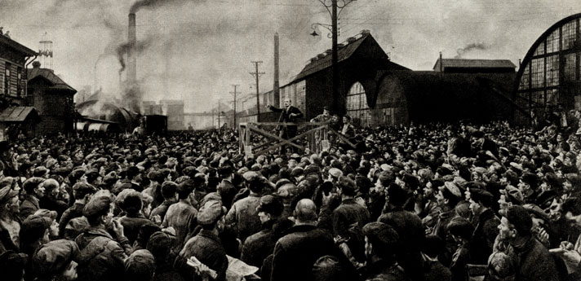

Какие лозунги выдвигали участники демонстрации?
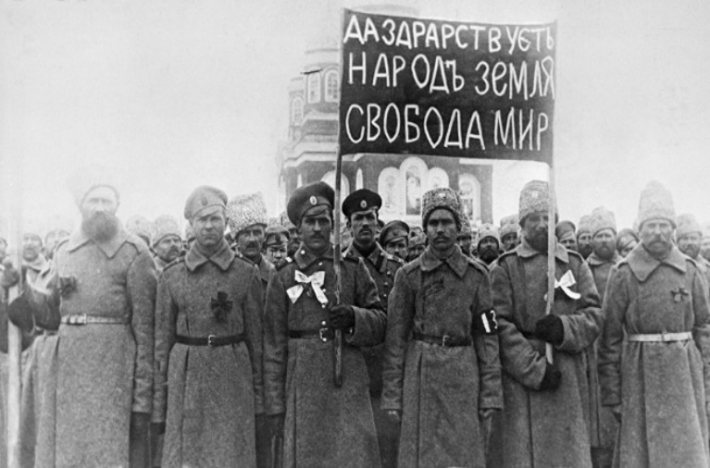

Какие меры принимает Николай 11?

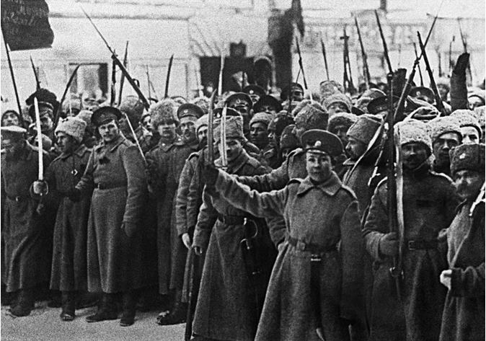

Двоевластие- система управления, сложившаяся в ходе Февральской революции 1917г, когда важнейшие государственные вопросы решались
Соперничавшими органами власти-Временным правительством и Советами.

Временное правительство -----?-------- Советы

Князь Г. Львов

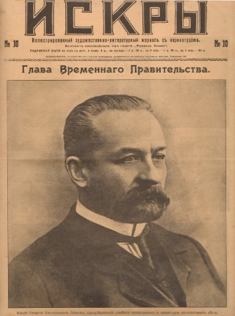
.
Н. Чхеидзе
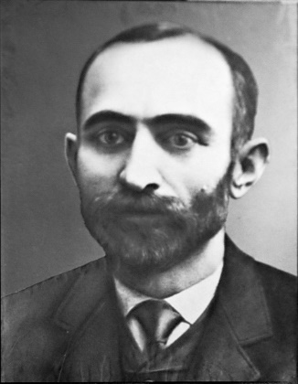
А.Ф. Керенский
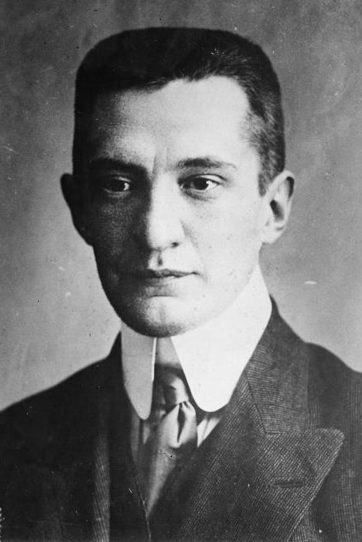

Викторина по теме:
«Великая февральская революция»
( среди 9-11х классов)
Максимальный балл – 16 (2 бала за ответ).
За каждую неправильно поставленную букву снимается один балл).
А) Отказ командования русской армии в поддержке императору Николая II и его отречение (2 марта 1917 года) в пользу Михаила Романова;
Б) Февральская революция в России 25-26 февраля 1917 года;
В) Массовые демонстрации в Петрограде;
Г) Начало забастовки на Путиловском заводе.
Д) Образование (27 февраля 1917 года) представителями социалистических партий Петроградского совета рабочих депутатов под председательством Н. Чхеидзе;Е) Открытие сессии Думы;
Ж) Образование (27 февраля 1917 года) членами прогрессивного блока Временного комитета Госдумы под председательством М. Родзянко;З) Отречение (2 марта 1917 года) Михаила Романова по требованию депутатов Думы.
3. Установите хронологию исторических событий
Правильно определите хронологию исторических событий. ( 6 баллов) за полностью правильный ответ. За каждую неправильно поставленную букву снимается один балл.
А) Отречение Николая II от престола
Б) Начало Великой февральской революции
В) Роспуск Государственной Думы
Г) Создание Временного правительства
Д) Отказ Великого Князя Михаила от Российского престола
Е) Переход Петроградского гарнизона на сторону восставших

4. Высказывания:
Определите кому принадлежат эти высказывания.

( Керенский, Николай II , Ленин, Родзянко)
А Б В Г
За правильный ответ - 8 баллов (2балла за каждый ответ)
1. «В час ночи уехал из Пскова с тяжёлым чувством пережитого. Кругом измена, трусость, обман…»
2. «Положение серьезное. В столице анархия. Правительство парализовано.».
3. «Своеобразие текущего момента в России состоит в переходе от первого этапа революции ко второму».
4. «Совет рабочих разогнать, да разогнать так, чтобы он нигде не собрался».
5. «Мы против участия безответственных людей в решении государственных дел. Мы - за правительство, ответственное перед народными избранниками».
6. «В согласии с Государственной Думой признали МЫ за благо отречься от Престола Государства Российского и сложить С Себя Верховную власть»

А- | Б | В | Г

Методическая разработка урока для учащихся (10-11х классов)

Урок проводится в технологии «Дебаты»

Тема дебатов:
« Роль А.Ф. Керенского в годы Февральской революции»

Этапы подготовки и проведения дебатов:

Учитель: |  | Учащиеся:
I этап-Объясняет тему | Слушают объяснение учителя
II этап-Сообщает тему дебатов:  «Роль А.Ф. Керенского в годы Февральской революции» | Разбиваются на 2 команды 5 человек
IIIэтап- Раздаточный материал:  «Причины Февральской революции»  «Начало революции»  «Падение самодержавия»  «Установление двоевластия»  Подборка высказываний Ленина, Керенского. | Остальные учащиеся на игре будут зрителями, дом. задание выбрать понравившуюся цитату Керенского быть готовым на игре, объяснить смысл выбранной цитаты или афоризма.

Керенский о Ленине: «Он - великий организатор, сторонник беспощадного террора, без малейшего снисхождения».
Ленин о Керенском: «Царь и соглашатели с Керенским во главе виновны в том, что нам в наследие достались разложение и разруха»
Цитата: «Если бы в результате Февральской революции в России
была установлена конституционная демократия, то весь мир теперь был бы совершенно другим»….
Цитаты и афоризмы А.Ф. Керенского:

1.«Если тогда (в 1917г) было телевидение, никто бы меня не смог победить!»
2. - Можно ли было избежать победы большевиков в 1917г?
- Можно было. Однако для этого надо было расстрелять одного человека.
Ленина?
Нет, Керенского
3. «Нам суждено повторить сказку Великой Французской революции!»
(Речь в Одессе 16 мая 1917 г).
4. «Главным принципом любой конституции является положение о том, что верховная власть не может принимать закона без одобрения представителей народа».
Источник: https://quotesbook.info/quotes/person/Aleksandr-Fedorovich-Kerenskijj

Источник: https://quotesbook.info/quotes/person/Aleksandr-Fedorovich-Kerenskijj

3.Карта «От Февраля к Октябрю 1917г»

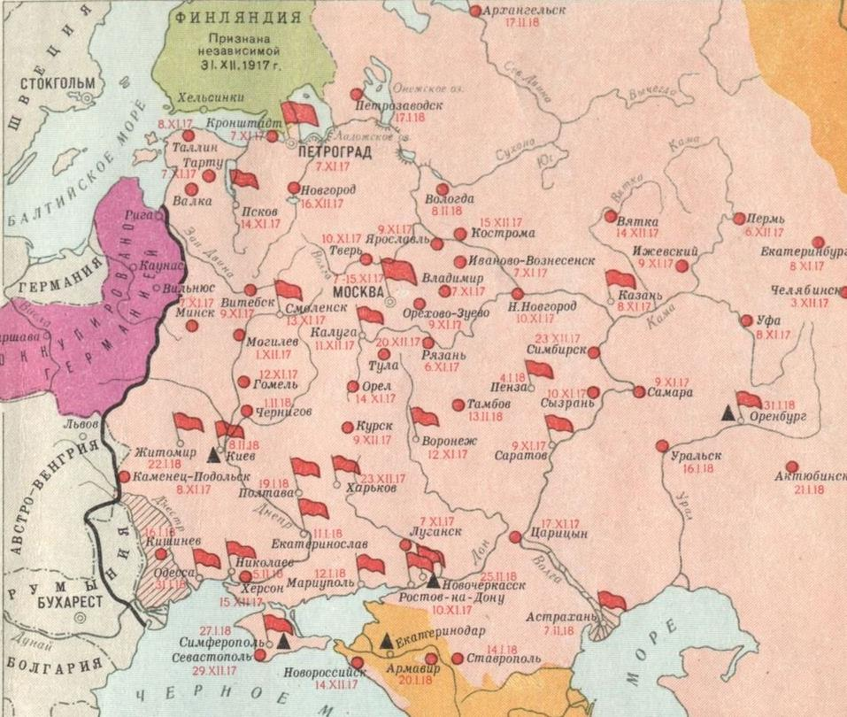

Этапы игры | Время
Оглашение темы игры, хода игры | 3мин
Обоснование темы | 2 мин
Физ. минутка (вопросы по теме)  Команды выступают по очереди | 4 мин
Вопросы: | 4 мин
1.Объясните термины: двоевластие, Временное, национализация земли,  Самодержавие. | 4 мин
2.Назовите главные отличия Первой революции 1905-1907гг от Февральской? | 4 мин

Дебаты.

Выступление каждого капитана по 3 мин
Вопросы после выступлений капитанов зрители -эксперты по 5 мин.
Подведение итогов: подсчитывает баллы, выставленными зрителями-экспертами.

«А.Ф. Керенский в годы Февральской революции»

Мнения участников о решающей роли Керенского в Февральской революции:

1.Лидер сторонников радикальных перемен: неподчинение императорским указам, сторонник физического устранения сторонников самодержавия
(императрица Александра Федоровна рекомендовала мужу «повесить Кедринского».(речь в Думе)
2.«Революция - единственный метод и средство спасения российского государства»
3.Министр юстиции - провел реорганизацию суда присяжных, упразднил высшие суда, провел всеобщую политическую амнистию, провозгласил отмену смертной казни за уголовные преступления, свободу слова, собраний печати.
4.Военный и морской министр. под его прямым давлением 3 марта1917г Великий князь Михаил отказался от прав на российскую корону.

Критики.

Оценка личности: «Популист, предатель народа, не проявил способности лидера в кризис, боролся только за свой имидж.
Излишне честолюбив, жаден до власти. Бежал из страны»

Речь аналитика.
Одна команда выдвигала доводы- за, другая- против.
«Хочу сказать, с моей точки зрения, Керенский сыграл решающую роль в Февральской революции:
занимал важнейшие посты в правительстве, был очень популярен во время Февральской революции»

Источники:
Учебники: Юдовская А.Я., Баранов П.А. Ванюшкина Л.М.
«Мир в новое время:1870-1919гг»
О.В. Волобуев, Н.В. Пономарева «Россия и мир»10 класс.
Е.Н. Сорокина «Дискуссионные вопросы изучения истории России»
Н.В. Загладин «История Отечества»
А.А. Левандовский, Ю.А. Щетинов «История России»

